Représenter des nombres en utilisant la valeur de position
Représente un nombre à trois chiffres en utilisant les blocs de base 10 (décomposition dans un sens)  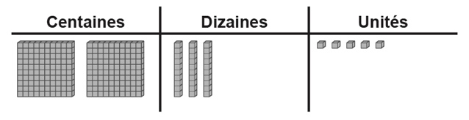  « J’ai représenté 235. J’ai utilisé les chiffres du nombre pour me dire combien de chaque bloc j’avais besoin. » | Représente un nombre à trois chiffres (décompose de plusieurs façons) et note-le en utilisant les noms des valeurs de position  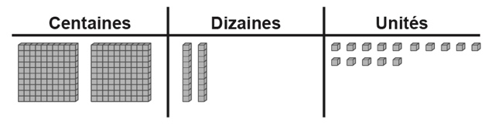  « Deux cent trente-cinq :  Je peux aussi montrer 2 centaines,  2 dizaines et 15 unités si j’échange 1 dizaine contre 10 unités. » | Représente un nombre à 4 chiffres en utilisant les blocs de base dix (décomposition dans un sens)  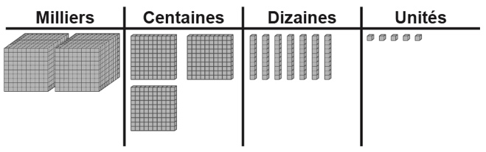  « J’ai représenté 2 375. J’ai utilisé les chiffres du nombre pour me dire combien de chaque bloc j’avais besoin. »
Observations et documentation

Représenter des nombres en utilisant la valeur de position (suite)
Représente systématiquement un nombre à  quatre chiffres de plusieurs façons en utilisant des régularités et des relations de valeur de position  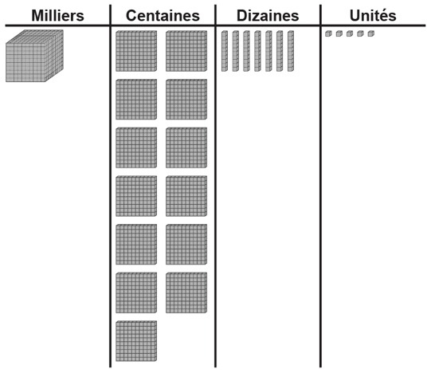  « J’ai échangé mille cubes contre dix centaines de planchettes. » | Représente un nombre à 4 chiffres de plus d’une façon et note chaque façon sous forme développée  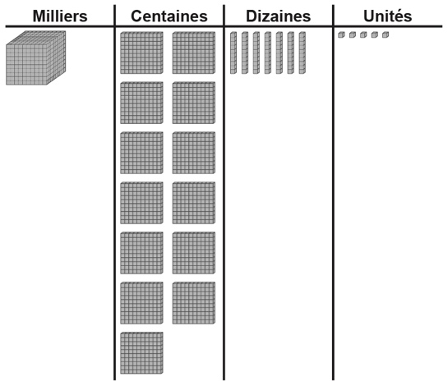  « 2 375 = 1 000 + 1 300 + 70 + 5 » | Représente les nombres de manière fluide en utilisant les relations de valeur de position  « 2 375 = 2 000 + 300 + 70 + 5  2 375 = 2 000 + 300 + 60 + 15  2 375 = 2 000 + 300 + 50 + 25  2 milliers, 3 centaines, 4 dizaines, 35 unités »
Observations et documentation

Comparer et ordonner des quantités
Représente des nombres et compare des blocs  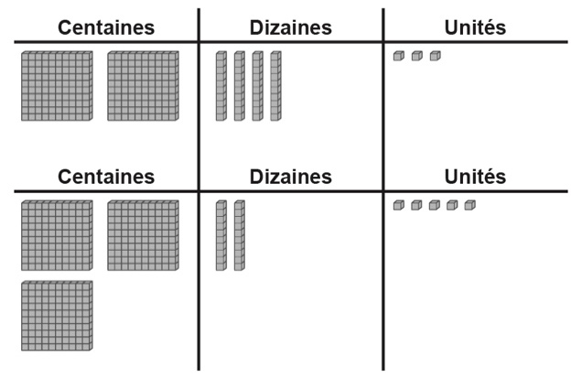  « 325 a une centaine de planchette en plus,  donc il est plus grand que 243. » | Compare les nombres avec les points de repère  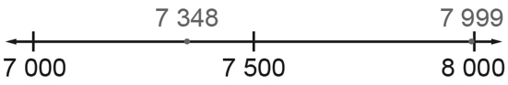  « J’ai comparé les nombres à 7 500.  7 348 est inférieur à 7 500 et  7 999 est presque 8 000.  Donc, 7 999 est plus grand. » | Visualise des points de repère sur une droite numérique pour les comparer  « Je vois 7 999 plus à droite  que 7 348 sur la droite numérique.  Donc, 7 999 est plus grand que 7 348. »
Observations et documentation

Comparer et ordonner des quantités (suite)
Utilise la compréhension de la valeur de position pour comparer les nombres, chiffre par chiffre  « Les deux commencent par 5.  4 milliers sont inférieurs à 6 milliers,  les deux ont 3 centaines,  2 dizaines sont supérieurs à 0 dizaine,  et 0 unité est inférieur à 2 unités.  Donc, 54 320 est inférieur à 56 302. » | Compare et ordonne trois nombres ou plus en utilisant diverses stratégies  54 320 56 302 35 560  « Je compare d’abord en utilisant les dix milliers, puis je compare 54 320 et 56 302  en utilisant les milliers. » | Compare les nombres de manière fluide et note les comparaisons de manière symbolique (<, =, >)  54 320 < 56 302  « Les deux nombres ont 5 dizaines de milliers,  mais 56 302 a plus de milliers. »
Observations et documentation

